

毕业论文(设计)

题 目 基于iOS云类识别虚拟仿真实验系统设计与开发

学生姓名 丁健

学 号 20121308077

学 院 计算机与软件学院

专 业 计算机科学与技术

指导教师 王保卫

二Ｏ一六年五月二十日

声 明

本人郑重声明：
- 持以“求实、创新”的科学精神从事研究工作。
- 本论文是我个人在导师指导下进行的研究工作和取得的研究成果。
- 本论文中除引文外，所有实验、数据和有关材料均是真实的。
- 本论文中除引文和致谢的内容外，没有抄袭其他人或其他机构已经发表或撰写过的研究成果。
- 其他同志对本研究所做的贡献均已在论文中作了声明并表示了谢意。

作者签名：
日 期：

基于iOS的"云类识别"虚拟仿真实验系统设计与开发

丁健
南京信息工程大学计算机与软件学院，南京210044

摘要：大气探测实验实习（以下简称大探实习）是大气科学本科生的主干课, 大探实习中有一部分重要内容是“云的观测”，云的分类”是云的观测中的难点。由于地域和天气的限制，目前相关高校对云的分类的教学和考核想对单一且不深入。为此，建设云类识别实验系统迫在眉睫。本文针对这一需求设计并实现了基于iOS的"云类识别"虚拟仿真实验系统。该系统通过网络实时获取云端题库数据，有效地进行“云类识别”的学习与考试，满足了高校多样化、具体化教学与考核的要求。该系统采用C／S结构，以iOS 作为系统开发和运行环境，使用Objective-C作为开发语言、采用苹果官方IDE Xcode7作为开发工具。
关键字：iOS；云类识别；虚拟仿真；学习软件

1绪论
1.1研究背景
大气探测实验实习（以下简称大探实习）是大气科学本科生的主干课,该门课程具有内容丰富、知识面广、实践性强的特点。
大探实习中有一部分重要内容是“云的观测”，而这部分的实习目前只局限于课堂图片介绍，和实习当天当时的云状云量及云高。且由于地域特征，有部分种类的云在本地区极少出现。“云的分类”是云的观测中的难点。在教材或试卷中，对云识别的教学和考核，也仅通过单一的文字描述。即便有图片，也由于印刷成本等原因，是黑白模糊的，不能充分体现云的外形特征。
如果通过计算机显示云的外形和结构特点，云的演变过程，不仅视图能够直观清晰，对云的识别也是充分全面的。随着平时对云的案例的积累，将大大扩充云的资料库，为课程设计积累丰富资源。
1.2国内外研究现状
大气探测实验实习是大气科学本科生的主干课,该门课程具有内容丰富、知识面广、实践性强的特点。
关于这门学科，在各开设“大气科学”专业的高校一般都有授课，这门学科内的“云类识别”是重要的一项知识点，但由于知识需涉及大量高清图片，所以一般纸面知识的学习与测试并不能满足师生的需要，而实际学习又受天气，环境等因素的影响。而就此学习方法，还没有出现一个比较好的办法，即使有，也局限于小型系统，不全面。而本系统的设计就是建设一个多平台、知识全、方式科学的自主学习平台，弥补这方面的不足。
1.3研究目的及意义
大气探测实验实习（以下简称大探实习）是大气科学本科生的主干课,该门课程具有内容丰富、知识面广、实践性强的特点。
大探实习中有一部分重要内容是“云的观测”，而这部分的实习目前只局限于课堂图片介绍，和实习当天当时的云状云量及云高。且由于地域特征，有部分种类的云在本地区极少出现。“云的分类”是云的观测中的难点。在教材或试卷中，对云识别的教学和考核，也仅通过单一的文字描述。即便有图片，也由于印刷成本等原因，是黑白模糊的，不能充分体现云的外形特征。
如果通过计算机显示云的外形和结构特点，云的演变过程，不仅视图能够直观清晰，对云的识别也是充分全面的。随着平时对云的案例的积累，将大大扩充云的资料库，为课程设计积累丰富资源。

2系统相关技术
2.1 iOS操作系统
iOS操作系统（原命名为iPhone OS，2010年正式更名为iOS）是苹果公司在2007年推出的一款手持移动设备操作系统。iOS同样是一款类Unix的操作系统，该操作系统约占内存240MB空间，处理器速度极快。最新的iOS版本是2014年4月23日发布的7.1.1版本。本文采用的是2013年9月18日发布的7.0正式版。
相比于前几个版本，iOS7操作系统具有更加绚丽多彩的界面、强大的内置功能和超强的稳定性，新增加的共享处理、多任务处理以及车载功能使该系统变得更加快捷方便和智能，更受广大用户的青睐。iOS系统架构按照各自的功能服务可以分成四个层次：Cocoa Touch层（轻触层）、Media层（媒体层）、Core Services层（核心服务层）、Core OS层（核心操作系统层）^{[1]}。如图2.1所示，iOS架构从上往下看是设备硬件和应用程序的接口，下层为上层提供基础和服务，各个层次都包含了一些复杂的技术和功能，也提供了一些应用程序开发框架。
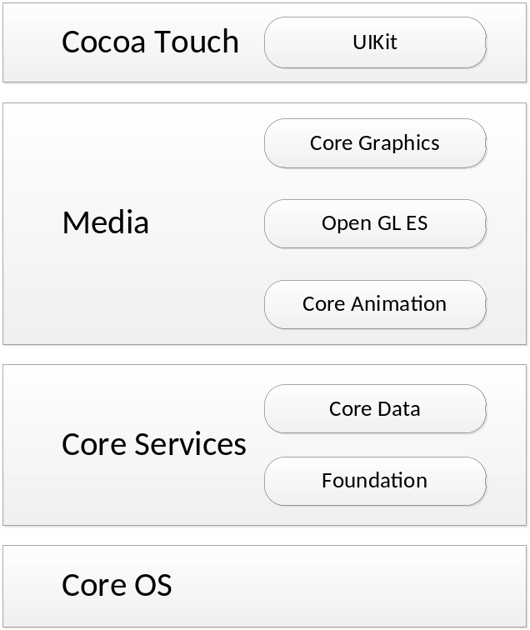
图2.1 iOS架构层次
2.2 Xcode
Xcode是苹果公司推出的iOS开发工具，必须在Mac OS X的计算机上安装Xcode才能进行应用程序开发。Xcode是一个集成开发环境（IDE），用于管理应用程序开发工程、编辑源代码、创建可执行文件、对代码进行测试等方面。Xcode也为开发者提供了一些应用程序开发模板，如基于页视图控制器的应用程序模板、基于OpenGL ES的视图动画模板、基于分栏视图控制器的应用程序模板以及最基础的空的工程模板等，它使程序的开发变得更加方便灵活。Xcode4.0之后还整合了Interface Builder，开发者可以使用拖拽的形式设计自己的界面，使得其开发重点更侧重于应用程序的逻辑结构设计而只要花费少许的时间调整和控制界面^{[2]}。此外，Xcode还有一些常用的基本功能：
（1）提供代码编辑环境：在编辑代码时可以通过快捷键来实现代码格式化、代码缩进、代码提示等操作；
（2）项目快照与恢复项目快照：将当前的工程使用项目快照保存到磁盘上，在工程出错或者需要返回时使用恢复项目快照，将项目恢复到原先的状态；
（3）代码帮助：当鼠标移到需要查询的方法或者类名时，按住Option键，就可以查看该方法或类的定义；
（4）代码调试：Xcode可以进行断点调试，将程序设置多个断点，运行后查看断点的运行情况及参数变化，最终确定出错原因；
（5）使用模拟器或者iOS设备测试程序：项目设计完成可以使用iOS Simular模拟器或者iOS设备运行该应用，确保应用能够运行正常，达到预期效果；
（6）分析项目性能：Xcode中的Instruments可以对项目的性能进行分析，如内存使用情况、网络活动等；
（7）提交和发布应用：Xcode可以将应用提交到APP Store；
本系统采用的是Xcode5.0版本，它拥有自动配置、测试导航、自动布局、性能监控等新性能，还有一个统一的目录管理图片，能够帮助开发者设计出高品质的应用程序。2014年4月10日，苹果公司已推出Xcode5.1.1版本。
2.3 Objective-C语言
Objective-C语言是基于SmallTalk-80发展而来的iOS开发的基本编程语言。Objective-C语言在C语言的基础上增加了面向对象的思想，从而拥有C语言和面向对象程序设计语言的优点。相较于C语言，它对C语言进行了扩展，使得Objective-C语言具备了面向对象设计的能力，拥有了对象、类、继承、消息、协议等概念，而相较于C++，它又兼容了C语言，只允许对象支持单继承，不存在命名空间等概念。此外，Objective-C还有消息传递、内存管理等特点，这使得它与其他高级程序设计语言相比独具个性。
Objective-C语言的一大特点是它的内存管理机制，与其他设计语言不同，Objective-C没有垃圾回收机制，它使用一个参数——引用计数（retainCount）作为管理实例对象的依据。当一个实例对象被创建alloc时，引用计数为1，系统会自动为它分配内存空间；当另外一个对象需要对该对象进行操作和使用时，需要将对象进行保持retain或者拷贝copy，从而拥有该对象的所有权，引用计数加一，在不需要拥有该对象时需将该对象进行释放release，引用计数减一，直到引用计数减为0，对象的delloc方法将被自动调用，系统将该对象占用的内存回收，该对象的生命周期结束^{[3]}。iOS5推出的ARC（Automatic Reference Counting）技术可以帮助开发者减少这方面的操作以避免内存泄露等问题的出现，该技术会在编译期间自动在需要的地方添加代码，不需要开发者考虑内存的问题，Xcode4.2及其以上版本都支持该技术，可以使用ARC机制进行程序开发。
2.4设计模式
本系统主要采用MVC设计模式来完成功能设计，此外，还综合运用到了目标动作设计模式、代理设计模式和单例设计模式。
（1）MVC设计模式：
MVC设计模式即模型（Model）-视图（View）-控制器（Controller）设计模式，这种模式将程序中的对象分成三类，同时，它也定义了这三类对象之间的交互方式。MVC设计模型是程序设计中比较常用的设计模式，它增加了程序中对象的复用性，更有利于程序的扩展，有很多Cocoa框架和技术都是基于MVC设计模式的。各类对象的功能和作用如下：
模型对象：用于封装待处理的数据，定义数据的逻辑结构和处理方法，该对象是MVC设计模式的重点，其他部分只要在需要的部分调用其对应的模型接口就能方便的处理数据。
视图对象：用户可见的图形对象。该对象主要用于向用户显示模型对象的数据，与用户进行交互。
控制器对象：控制器对象主要用于将用户对视图对象的操作传递给模型对象，当模型对象想要修改数据时再通过控制器对象反映给视图对象。
（2）目标动作设计模式：
目标设计模式一般用于在某个特定事件发生时将该事件（消息）发送给指定的对象（目标）进行相应的处理（动作）^{[4]}。这种设计模式可以降低消息机制在运行过程中的出错率，提高程序的目的性。
（3）代理设计模式：
代理模式是一种广泛用于对象之间交互通信的设计模式。当一个对象自己不能实现一些事件处理但是又必须处理这些事件时，可以由其他对象代替源对象对该事件进行处理，只需设置源对象的代理为该对象，在该对象的实现方法中完成代理的定义方法即可。与观察者机制不同，代理是一对一的通信，一个对象只能设置该代理的一个代理对象，而观察者机制对一个消息可以设置多个观察者。
（4）单例设计模式：
单例模式是指某个类在创建之后永远只会拥有一个实例，所有的操作都是同一个内存地址进行的，一般单例对象总是作为全局对象进行访问和操作的^{[5]}。

3系统概要设计
3.1需求分析
基于iOS的“云类识别”虚拟仿真实验系统设计的目的是为了让学生可以随时随地、不受天气、地域条件限制的去学习云的分类。
为了满足学生的需求，本系统至少需要做到界面友好，操作简单、功能完善这几个要求。
用户可以根据自己的实际情况，选择不同的练习方式进行云类识别的学习与考试。从大的功能上来看，基于iOS的“云类识别”虚拟仿真实验系统可以分为两大板块：云类认识学习板块和云类练习考试板块。
（1）云类认识学习板块:通过不同云的分类入口进入学习各类云，主要通过文字介绍与图片展示相结合的方式。
（2）云类练习考试板块：题型以选择判断为主，用户可以左右滑动切换上一题下一题，也可点击按钮跳转到指定题号的题目。每一题答完都会提示是否正确，如果正确则自动切换下一题，如果错误则展示试题详解，并标示正确选项。进一步细分为练习模式和考试模式。其中，练习模式又划分为顺序练习、章节练习、随机练习、错题练习等多个练习模式。

以下是各个练考模式的功能需求概要：
（1）顺序练习：用户选择按照题库的顺序有序进行练习。
（2）章节练习：用户可根据自身学习情况，选择不同的章节进行针对性练习。
（3）随机练习：用户的学习到了后期阶段的时候，需要将题库打乱，随机进行练习，以达到更好的学习效果。
（4）错题练习：在各种模式下，用户做错的题目均会被记录到错题集中，用户可选择错题练习进行针对性的巩固。错题练习界面需要提供删除错题按钮，以便用户自行删除已经训练多次、熟记于心的错题。
（5）模拟考试：按比例从各个章节随机抽取相应比例的题目作为考卷，能够真实有效地检测出用户的学习成果。

3.2系统模块设计
通过对用户需求的分析，基于iOS的云类识别”虚拟仿真实验系统大致可以分为云学、云图、我三大模块。其中，云图可细分为统计、顺序练习、章节练习、模拟考试、随机练习、错题练习、收藏7个小模块。系统模块设计如图3.1所示

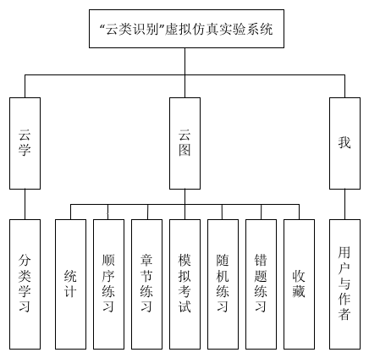
图3.1 系统模块设计
用户点击云图应用，默认进入系统首页——云学，点击下方tab可任意切换至云图、我的界面。如果用户想要通过图文方式进行初步的学习，可在云学中选择相应的云来学习。如果用户想要进一步深入学习，可切换至云图tab，自由选择不同的练习方式，或者选择模拟考试来检测自己的练习成果。我的页面主要是用户信息和开发者本人的一些信息。
云学的内容采用本地静态数据的方式进行存储，后期数据的更新可以通过版本迭代来实现。云学中的内容为图文介绍不同类型的云，数据相对稳定，属于不太会变更的科学知识，因此，采用本地存储的方式可以在保证质量的前提下更加快捷、高效地进行开发。
云图中的题库采用了网络请求＋本地缓存相结合的方式，既保证了题库的实时更新，也尽可能的降低了用户的等待时间与流量的消耗。具体做法后续会详细说明。

3.3系统流程综述
针对上面的需求分析，系统最终得以完整实现，相关使用流程如下：
用户点击桌面云图icon，启动程序，第一个页面为启动图，用于展示云图应用相关开发者信息。展示一秒后进入云学界面，同时自动播放云的介绍音频，点击右上角的暂停按钮即可暂停音频。点击播放按钮可继续播放音频。
主菜单依次分为云学、云图、我三个tab。点击可自由切换到对应的tab。
点击云学界面，除了可以播放云的介绍的录音，还可以按照形态学分类法或者国际学分类法分别去学习云类识别。形态学分类主要是由webView加载本地的html文件来展示相关分类云图。国际学分类法则更加细致的进行了分类，分为层积云、积云、积雨云等多个分类，点击不同的分类，还会有此分类下的更细致的云类，再点击则进入对应云的展示学习界面。此处形态学分类和国际学分类采用了不同的展示方式，一是因为国际学分类更加细致，二是希望通过不同的展现方式来让云的学习更加有趣、多样。
点击云图界面，可以选择练习模式或者考试模式，练习模式又细分为顺序练习、章节练习、随机练习、错题练习。其中，点击章节练习后，用户会被要求选择所要练习的章节号。错题练习的题目是用户在所有模式下答错的题目的集合，并且在错题模式下可以删除已经完全熟悉的错题。选择相应的练习模式／考试模式后，进入答题界面，左右滑动可切换上一题下一题，点击底部的工具栏可以弹出所有的题目编号，点击题目编号可切换至任意题目。每一题是否作答以及答对与否都在弹出的视图里得以体现。用户可以对虽然答对但是不熟悉的题目进行收藏，并且可以在云图的收藏界面查看这些不熟悉的题目。工具栏还能实时显示答对题目总数、答错题目总数。每一题答完后即可自动显示答对与否，若答对，则自动跳转到下一题，若答错，则用绿色标出正确答案，并展示出详细的解释，用户也可在未作答的情况下，点击右上角的题解按钮显示本题详解。除了练习、考试两大重要模块，云图板块下还有收藏、统计两大不可小视的功能。收藏功能如上所说，可以查看用户在每次答题过程中收藏的所有题目。统计功能主要是展示用户每次完整答题的得分情况，以便用户进行对自己的学习情况进行分析总结。
点击“我”界面，可以点击用户头像进行用户帐号的登录、退出、切换。点击关于云图可以查看本系统的相关简介。点击关于作者可以查看作者的相关信息。
本系统的相关操作流程如图3.2所示
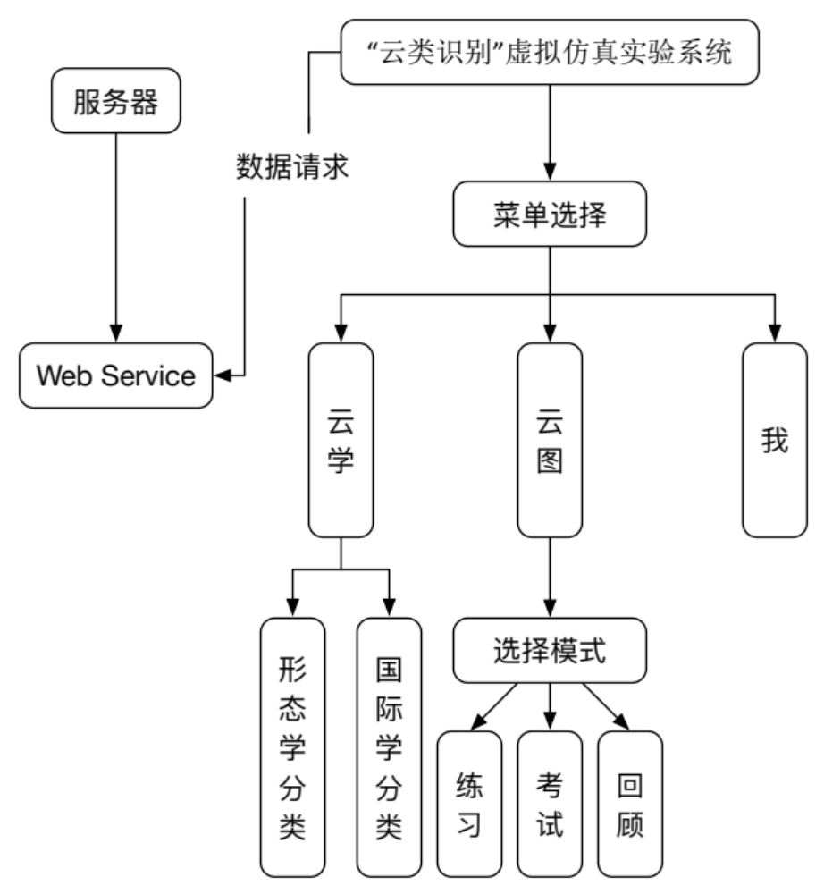
图3.2 系统操作流程图

3.4数据库设计
本系统采用的数据库是sqlite 3，此为手机端常用的轻量级数据库。数据库的相关表均为提前和中间层约定好格式、通过网络请求获取json数据后用模型对象存入本地sqlite数据库。以下将详细介绍数据库是如何设计的。

3.4.1 E-R图
概念数据模型是一个面向问题的数据模型，是数据库设计人员与用户进行交流的工具。实体—联系的概念数据模型是使用较多的概念模型描述工具，其用E-R图描述实体，而不涉及这些实体具体实现的方法。E-R模型的三要素是实体、属性和联系。实体是指客观存在并可相互区别的事物，在E-R图中用矩形框表示。属性是对实体特征的描述，在E-R图中用椭圆框表示，与实体之间用一条直线相连。联系是实体与实体间的联系，在E-R图中用菱形表示。
本系统中的实体有：用户实体、题库实体、错题实体、收藏实体和统计实体，系统的E-R图如图4.4所示。

3.4.2数据库表设计
本系统共设有数据库表4张，分别是用户表、题库表（错题表、收藏表）、交卷记录表和题库版本号表，用户表见表3.1，用户表中共有四个字段分别代表了用户的学号、密码、姓名、专业。
表3.1 用户表
列名 | 数据类型 | 允许空 | 备注
StuNum | varchar(50) | 否 | 学号（主键）
StuName | varchar(50) | 否 | 用户名
StuPwd | varchar(50) | 否 | 密码
StuMajor | varchar(50) | 是 | 专业

题库表共设有14个字段，由题号唯一标识每条题目，除了基本的题型、标题、选项、答案、题解之外，还特地设置了大图、小图字段用于显示题目相关的图片、章节号用于章节练习模式时区分章节使用、题目版本号用于区分不同版本的题目。题库表见表3.2
表3.2 出勤表
列名 | 数据类型 | 允许空 | 备注
QNum | int | 否 | 题号（主键）
QTitle | varchar(50) | 否 | 标题
QOption1 | varchar(50) | 否 | 选项1
QOption2 | varchar(50) | 否 | 选项2
QOption3 | varchar(50) | 是 | 选项3
QOption4 | varchar(50) | 是 | 选项4
QAnswer | int | 否 | 答案
QExplain | int | 是 | 解析
QRightNum | int | 否 | 答案id
QLargeImgUrl | int | 是 | 大图片
QShortImgUrl | int | 是 | 小图片
QSection | int | 否 | 章节号
QType | int | 否 | 题型
QVersion | int | 否 | 题目版本号

模拟考试成绩表共设有5个字段，分别代表了学号、专业、姓名、日期、分数。此表的意义在于给老师以及学生查看答题情况。用户在答题时选择交卷后会将本次答题数据以json 的格式传给服务端。考试成绩表见表3.3
表3.3 考试成绩表
列名 | 数据类型 | 允许空 | 备注
StuNum | varchar(50) | 否 | 学号（主键）
StuMajor | varchar(50) | 是 | 专业
StuName | varchar(50) | 是 | 姓名
Date | varchar(50) | 是 | 日期
Score | varchar(50) | 是 | 分数

题库版本表共设有两个字段，一个是版本号，用于对比本地的数据库版本和服务端的数据库版本是否一致，不一致则更新本地数据库。二是更新方式，当数据库需要更新时，由这个字段来确定是全量更新还是增量更新。数据库版本表见表3.4
表3.4 数据库版本表
列名 | 数据类型 | 允许空 | 备注
VersionNum | varchar(50) | 否 | 版本号（主键）
UpdateType | varchar(50) | 否 | 更新方式（1全量、2增量）

4详细设计与实现
4.1 UI设计与实现
目前iOS提供了三种方式用于UI实现，最原始的是纯代码实现，现在会有一些比较保守的、老派的开发者仍然采用这种做法。第二种是xib实现，这是苹果公司为了降低开发者绘制UI的成本而提供的技术。第三种是StoryBoard故事板实现，storyboard也是苹果官方大力推崇的开发方式，所有视图的逻辑关系都在一个可视化xml文件里得以清楚的显示，跳转逻辑关系非常清晰。不过由于商业项目大多是多人协作开发，采用storyboard进行开发的话，特别容易在提交代码的时候发生不必要的冲突，无意间增加了额外的开发成本，因此，尽管苹果大力推荐，storyboard在大型商业项目里并没有特别流行。
本系统综合考虑了三种方式的优缺点
纯代码： 优点：可控性强，健壮性强，面对产品经理频繁的要求变动能够 应对自如。
缺点：与时代脱节，代码量大，阅读成本大。
xib： 优点：开发效率高，多人协作方便。
缺点：xib中的设置往往会被代码所改变，不易维护。
Storyboard：优点：逻辑清晰，开发高效
缺点：多人协作消耗大、不易被大团队技术负责人接受。
采用了xib加storyboard相结合的方法进行软件的开发。

本系统结构采用当下最流行的UITabBarController+UINavgationController的结构。由UITabBarController来控制三个主视图的切换，而每个主视图内部视图的跳转则通过UINavgationController来控制。本系统共涉及到如下几个视图控制器：云学控制器ViewController、云图控制器YTQuestionViewController、“我”控制器YTMyViewController、形态学控制器WebViewController、国际学控制器（YTGlobalKindViewController、YTGlobalDetailViewController）、答题控制器YTQuestionViewController、注册控制器RegisterViewController、登录控制器LoginViewController、关于作者控制器AboutAutherViewController。
界面间的层次关系如图3.3所示。

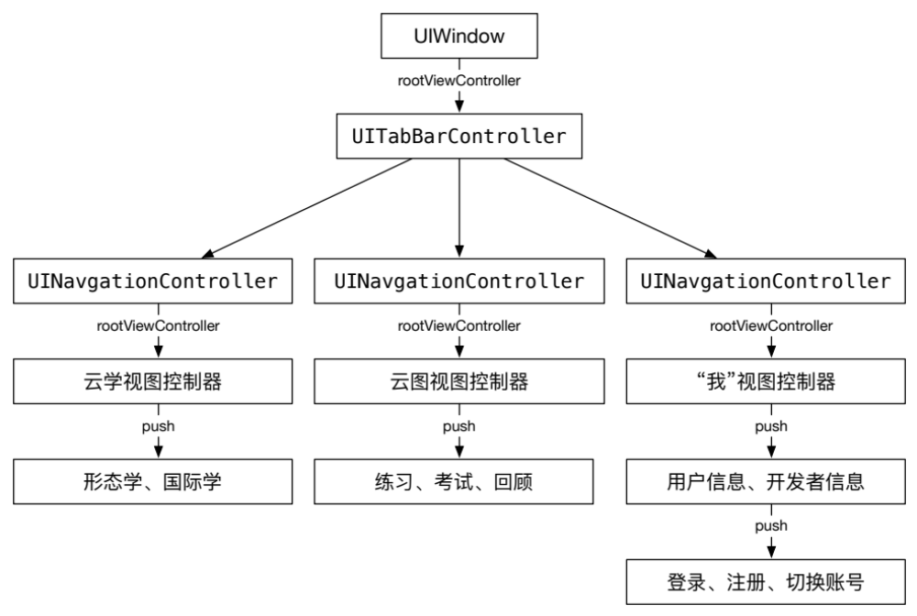
图3.3系统结构层次图

4.2 网络请求
网络请求也是本系统的一大核心功能，由于原生的http请求写起来非常繁琐且容易出错，实际开发中通常会采用封装好的第三方网络框架进行网络数据请求。在iOS开发领域，AFNetWorking就是被广大开发者所采用的第三方网络框架。此框架简单易用，以get请求为例，完成一个请求只需要完成如下三个步骤：
- 给AFN提供的方法传入URL。
- 给AFN提供的方法传入request参数。
- 在AFN的成功、失败的回调里做相应的数据处理。
Get请求的方法如下：
- (AFHTTPRequestOperation *)GET:(NSString *)URLString
parameters:(id)parameters
success:(void (^)(AFHTTPRequestOperation *operation, id responseObject))success
failure:(void (^)(AFHTTPRequestOperation *operation, NSError *error))failure
通常我们在开发过程中只会用到GET、POST方式的请求，不过AFN也提供了诸如PUT之类的请求方式。
4.3 数据库的云端同步与本地缓存策略
数据库相关的问题为本系统的核心技术问题，本系统在提交到app store的时候，会内置一个版本号为0的本地数据库yuntu_zero.db3，在最初的时候此数据库的数据与service端的数据完全一致。在系统内置本地数据库的原因是，在本系统上线初期，云图题库不会有什么变动，因此，在用户第一次使用本系统的时候要尽量避免下载云图题库这样的耗时操作，以防给用户不好的第一印象，最终会导致用户的留存率大大降低。
既然内置了一个本地数据库，那么在后期云端题库发生变动的时候肯定会涉及到一个题库数据同步的问题。本系统对此的解决方案为，在云图首页右上角显示一个“同步题库”的按钮，当用户点击按钮的时候，本系统会去发请求给web service，告知service端本地数据库的版本号，如果service端数据库的版本号大于本地版本号，则service端会将B/S的教师端（本系统为多平台系统，除了本人负责的iOS客户端，还有其他同学负责的安卓客户端、web端。其中手机端主要提供给学生使用，此处提到的是web系统提供的教师端功能，主要用于发布新的题库、查看学生相关学习情况。）选择的题库更新方式告知本系统是进行云图题库的全量更新还是增量更新。网络请求以及相关更新本地数据库代码如下：
（1）请求service端是否需要更新题库
- (void)getQuestionListRequest
{
__weak typeof(self) WeakSelf = self;
AFHTTPRequestOperationManager *manager=[AFHTTPRequestOperationManager manager];
manager.requestSerializer = [AFJSONRequestSerializer serializer];
AFJSONResponseSerializer *jsonReponseSerializer = [AFJSONResponseSerializer serializer];
jsonReponseSerializer.acceptableContentTypes = nil;
manager.responseSerializer = jsonReponseSerializer;
NSMutableDictionary *paras = [NSMutableDictionary dictionary];
if ([[NSUserDefaults standardUserDefaults] objectForKey:VersionNumKey]) {
paras[@"versionNum"] = [[NSUserDefaults standardUserDefaults] objectForKey:VersionNumKey];
} else {
paras[@"versionNum"] = @"0";
}
[manager GET:YTQuestionListUrl parameters:paras success:^(AFHTTPRequestOperation * _Nonnull operation, id _Nonnull responseObject) {
if ([responseObject[@"versionNum"] integerValue] > [[[NSUserDefaults standardUserDefaults] objectForKey:VersionNumKey] integerValue]) {

//服务端版本号高于本地则更新题库
NSMutableArray *dicArray = [NSMutableArray array];
for (NSDictionary *dict in responseObject[@"questionList"]) {
YTQuestionItem *item = [YTQuestionItem questionWithDict:dict];
[dicArray addObject:item];
}
if (dicArray) {
self.questionArray = dicArray;
[UserInfo sharedInstance].isOriginalDataBase = NO;
[WeakSelf cacheQuestionListWithUpdateType:responseObject[@"updateType"]];
}

}
NSMutableArray *dicArray = [NSMutableArray array];
for (NSDictionary *dict in responseObject[@"questionList"]) {
YTQuestionItem *item = [YTQuestionItem questionWithDict:dict];
[dicArray addObject:item];
}
if (dicArray) {
self.questionArray = dicArray;
[UserInfo sharedInstance].isOriginalDataBase = NO;
[WeakSelf cacheQuestionListWithUpdateType:responseObject[@"updateType"]];
[[NSUserDefaults standardUserDefaults] setValue:responseObject[@"versionNum"] forKey:VersionNumKey];
[[NSUserDefaults standardUserDefaults] synchronize];
}

NSLog(@"success");

} failure:^(AFHTTPRequestOperation * _Nonnull operation, NSError * _Nonnull error) {
NSLog(@"failed");
}];

}
本方法中的关键逻辑：将本地缓存的数据库版本号versionNum作为请求参数传给service端，service端将所得版本号跟服务端数据库中存储的最新版本号相比较，若本系统所传版本号小于服务端版本号，则将题库以json的格式返回给本系统，返回json实例如下：
{
"questionList": [
{
"QNum": "3",
"QTitle": "高积云在1000米高空",
"QOption1": "是",
"QOption2": "不是",
"QOption3": "",
"QOption4": "",
"QAnswer": "不是",
"QExplain": "在2000米高空",
"QRightNum": "a",
"QLargeImgUrl": "",
"QShortImgUrl": "",
"QSection": "2",
"QType": "2",
"IsNew": "1",
"QVersion": "3"
}
],
"versionNum": "3",
"updateType": "2",
"isSuccess": "1"
}
其中，questionList为所需更新题目的数组，updateType字段决定了更新的方式，1代表全量更新，2代表增量更新。更新完题库后也要将本地缓存的versionNum字段换成最新的。本系统操作数据库都要用到一个数据模型YTQuestionItem，这个model即MVC设计模式里的M。
若网络中断或者其他原因导致请求失败，则不会进行数据库的更新操作，并会toast提示用户请求失败。
（2）数据库增量更新与全量更新的实现
全量更新实现方法相对简单，只需要将当前用户对应的数据库题库表删除即可实现。增量更新方法如下：
- (void)saveQuestionListDataBaseWithArray:(NSArray *)array
{
//删除全部数据
[_dbQueue inDatabase:^(FMDatabase *db) {
[db executeUpdate:@"DELETE FROM Question"];
}];

//插入数据
[_dbQueue inDatabase:^(FMDatabase *db) {
for (YTQuestionItem *item in array) {
[db executeUpdate:@"insert into Question (QNum,QTitle,QOption1,QOption2,QOption3, QOption4,QAnswer, QExplain,QRightNum,QLargeImgUrl,QShortImgUrl,QSection,QType,QVersion) values(?,?,?,?,?,?,?,?,?,?,?,?,?,?)",item.QNum,item.QTitle,item.QOption1,item.QOption2,item.QOption3,item.QOption4,item.QAnswer,item.QExplain,item.QRightNum,item.QLargeImgUrl,item.QShortImgUrl,item.QSection,item.QType,item.QVersion];
}
}];
}
增量更新需要在插入每一条数据的时候根据主键判断表中是否已有此条数据，若已有则删除此条数据再进行插入。
- (void)saveQuestionListDataBaseIncreUpdateWithArray:(NSArray *)array
{
dispatch_queue_t queue = dispatch_queue_create("com.dispatch.serial", DISPATCH_QUEUE_SERIAL);

dispatch_async(queue, ^{
for (YTQuestionItem *item in array) {
//监测
[_dbQueue inDatabase:^(FMDatabase *db) {
NSString *existsSql = [NSString stringWithFormat:@"select count(QNum) as countNum from Question where QNum = '%@'", item.QNum];
FMResultSet *rs = [db executeQuery:existsSql];
while ([rs next]) {
NSInteger count = [rs intForColumn:@"countNum"];
if (count == 1) {
NSLog(@"QNum is exist!");
[rs close];
return;
}
NSLog(@"QNum is not existed.");
dispatch_async(queue, ^{
//插入数据
[_dbQueue inDatabase:^(FMDatabase *db) {
for (YTQuestionItem *item in array) {
[db executeUpdate:@"insert into Question (QNum,QTitle,QOption1,QOption2,QOption3, QOption4,QAnswer, QExplain,QRightNum,QLargeImgUrl,QShortImgUrl,QSection,QType,QVersion) values(?,?,?,?,?,?,?,?,?,?,?,?,?,?)",item.QNum,item.QTitle,item.QOption1,item.QOption2,item.QOption3,item.QOption4,item.QAnswer,item.QExplain,item.QRightNum,item.QLargeImgUrl,item.QShortImgUrl,item.QSection,item.QType,item.QVersion];
}
}];
});
}
[rs close];
}];
}

});

}
此处需要注意的是，对数据库的多个操作要放在不同的线程里去做，否则数据可能会发生混乱，FMDB也会适时的在控制台进行警告。
4.4 形态学分类法界面的实现

4.5练习考试界面主流程的实现

4.6 错题的录入与界面展示

4.7 收藏的录入与展示

4.8 统计功能的实现

4.7 注册功能的实现

4.8 登录功能的实现

4.9 练习模式的设计

5系统测试
因为在设计软件系统功能和代码时程序员总会产生一些错误或缺陷，而设计者如果不能及时发现和处理这些错误和隐患将会导致严重的后果，所以及时的进行测试是非常重要的。为了保证基于iOS的气象传感网信息发布系统的正确性、完整性和安全性，验证最终的软件系统是否满足用户需求，本文对系统进行了必要的系统测试。
系统测试的主要内容包括：
（1）功能测试：根据需求分析测试系统的功能是否正确。正确性是衡量系统质量的最重要的参数，所以在进行系统测试时，功能测试是一个不可或缺的重要环节。
（2）健壮性测试：测试系统在出现各种异常情况时是否能够给出合理的处理方式，即是否能够正常处理异常。健壮性包含容错能力和恢复能力两层含义^{[12]}。
5.1功能测试
功能测试也叫黑盒测试，它是指在测试过程中只考虑系统需要实现的功能而不考虑系统的逻辑结构以及代码如何实现的测试方式，一般从系统的界面、操作流程出发，按照软件需求编写测试用例，检测输入数据的预期结构与实际结构是否存在差异，进而提出修改，达到用户需求^{[13]}。
本系统根据需求分析设计的测试用例为：用户打开气象传感网信息发布系统，点击“进入地图”按钮，选择城市“南京”，进入地图选择关注节点，查看节点的实时气象信息和温度的历史趋势。经过测试操作，当用户进入系统，点击“进入地图”后，界面显示百度地图及其上的节点，地图以南京信息工程大学为中心点呈现整个传感器网络中城市南京的节点空间分布状况，点击气象楼的节点，能够看到最近发布的温度、湿度、风速、风向以及发布时间，点击刷新按钮能够再次获取最近发布的气象信息，点击历史选项卡，能够看到当天的温度折线图，刷新按钮能够刷新数据，页面上的home图标按钮能够返回百度地图界面继续查询其他节点，地图界面的返回按钮同样能回到菜单选择页面。经过反复多次的测试，系统都能完成整体功能并达到预期结果，功能测试成功。
5.2健壮性测试
健壮性测试的内容包括：
（1）对关键进程或线程杀死，然后观察系统行为；
（2）对关键进程或线程挂起，然后观察系统行为；
（3）网络不通，然后观察系统行为；
（4）数据库不通，然后观察系统行为；
对于基于iOS的气象传感网信息发布系统而言，因为它主要是实现气象数据的获取和显示，所以这里主要测试其网络和数据发生异常时是否能够正确处理。系统代码设计时，考虑到在请求网络数据和各种验证数据正确性时可能出现的问题和错误，所以在代码中都做了相应的处理。通过测试，在关闭网络或者数据获取失败时，系统能通过AlertView提示用户检查网络和解析数据出错等措施做到很好的处理，并且在恢复网络后完成对应功能。

6总结与展望
基于iOS的气象传感网信息发布系统的开发为广大iPhone用户提供了又一气象数据获取的平台，用户可以通过使用该系统来获取传感器网络中节点的实时气象数据和历史数据。本文从技术支持和功能分析等方面具体阐述了该系统的实现和完成情况。当然，因为时间和个人能力问题该系统也还存在一些不足之处，比如对数据的处理模块都是在控制器中完成的，程序代码的耦合度较高，代码复用率差、历史数据的查询较为单一等，这些问题将在以后的系统维护和升级中不断完善。
在系统开发过程中，我也学到了很多知识和技巧，从没有基础到能够实现系统的基本功能，每当遇到问题时我都会鼓励自己，积极从网络上查找资料，从前人的案例中思考和总结问题的解决方案，请教有开发经验的同学，听取其建议和意见。这是一个实践和理论结合的过程，令我受益颇多。
因为本系统是基于当前流行的iOS操作系统开发的，结合了同是当前热点的传感器网络的应用，所以其具有潜在的发展前景，随着这些方面技术的深入研究，该系统将得到更多用户的青睐。

参考文献：
[1]刘一道．iOS 7：iPhone／iPad 应用开发技术详解[M]．北京：机械工业出版社，2013：6－8．
[2]陈刚．iPhone 应用开发入门[M]. 上海：上海交通大学出版社，2010．
[3]Wei-Meng Lee．IPhone SDK 编程入门经典：使用 Objective-C[M]．张龙，译．北京：淸华大学出版社，2011．
[4]Vandad Nabavandipoor．iOS4编程经典实例[M]．侯荣涛，韩进，侯硕楠，译．北京：中国电力出版社，2012．
[5]陆颖．30 天精通 iPhone 手机编程[M]．北京：清华大学出版社，2011．
[6]Anisi M H，Abdullah A H，Razak S A．Energy-Efficient Data Collection in Wireless Sensor Networks[J]．Wireless Sensor Network，2011，3(10)：1．
[7]Waqar Malik，Mark Dalrymple．Objective-C基础教程[M]．周庆成，译．2版．北京：人民邮电出版社，2013．
[8]Erica Sadun，iPhone开发秘籍[M]．张彩霞，高颖，易磊，译．2版．北京：人民邮电出版社，2010．
[9]龚全福．基于iOS的新浪微博iPhone客户端的设计与实现[D]．成都：成都电子科技大学，2011．
[10]张丽娜，基于iOS的智能交通信息发布系统的设计与实现[D]．山东：山东大学，2012．
[11]刘鹏，基于iOS的个人健康管理系统客户端的开发[D]．辽宁：大连理工大学，2012：62－67．
[12] Fernández-López Á，Rodríguez-Fórtiz M J，Rodríguez-Almendros M L，et al．Mobile learning technology based on iOS devices to support students with special education needs[J]．Computers & Education，2013，61: 77-90.
[13]Simbeye D S，Zhao J，Yang S．Design and deployment of wireless sensor networks for aquaculture monitoring and control based on virtual instruments[J]．Computers and Electronics in Agriculture，2014，102：31-42．
[14] Chung C，Bucanek J．Pro Objective-C Design Patterns for iOS[M]．New York: Apress，2011．

致谢

在此毕业设计即将完成之际，我要对所有帮助和鼓励过我的人表示衷心的感谢！
首先，需要感谢我的毕业设计指导老师——王保卫，在他的悉心指导下我才能最终完成本论文。在完成毕业设计的过程中，王老师一直耐心指导我，合理安排我的设计进度，并在我遇到问题时给我启发，指引我发现问题的关键，找出解决方法，鼓励我自己动手，提高编程能力和创新能力。王老师的这种敬业精神也让我十分感动，感谢王老师的耐心教诲，我一定会继续努力。
我还要感谢我的同学们，感谢他们在这四年里给予我的快乐和鼓舞，在我遇到困难时陪我度过难关，在我伤心烦恼时为我排忧解难，谢谢他们给我的一路支持。
感谢计算机与软件学院的领导和老师，是他们在我设计过程中给予我硬件设备上的支持才使得我能最终完成我的论文和设计。
最后，感谢所有关心我的人，感谢他们在我学习生活中的点滴帮助，因为他们，我的人生会变得更加美好。

